Mein Wertediamant
Welche Werte sind mir in der pädagogischen Arbeit mit den Kindern besonders wichtig? Bitte zeichne Deine wichtigsten Werte hier ein.

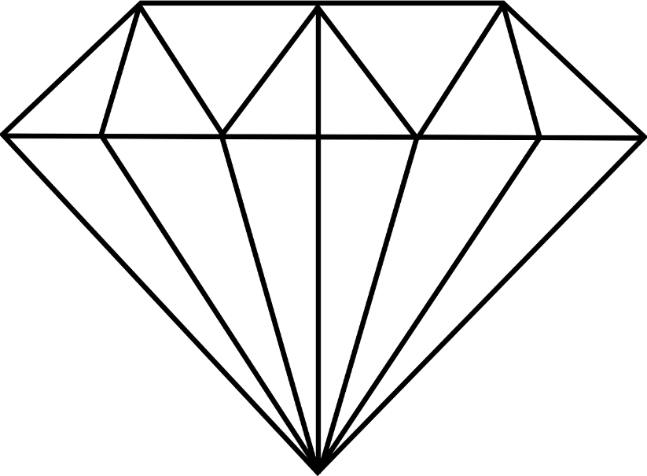

Deine zwei wichtigsten Werte:
Was ich unter dem Wert verstehe:
1.

2.

Woran das erkennbar wird:

Wie ich das umsetze:

